Отчёт по лабораторной работе №4

Симонова Виктория Игоревна

Содержание

# 1 Цель работы

Получение навыков правильной работы с репозиториями git. Конкретно в данной лабораторной работе мы работаем с gitflow это определённая надстройка над моделью git.

# 2 Задание

* Выполнить работу для тестового репозитория.
* Преобразовать рабочий репозиторий в репозиторий с git-flow и conventional commits.

# 3 Теоретическое введение

* Gitflow Workflow опубликована и популяризована Винсентом Дриссеном.
* Gitflow Workflow предполагает выстраивание строгой модели ветвления с учётом выпуска проекта.
* Данная модель отлично подходит для организации рабочего процесса на основе релизов.
* Работа по модели Gitflow включает создание отдельной ветки для исправлений ошибок в рабочей среде.
* Последовательность действий при работе по модели Gitflow:
* Из ветки master создаётся ветка develop.
* Из ветки develop создаётся ветка release.
* Из ветки develop создаются ветки feature.
* Когда работа над веткой feature завершена, она сливается с веткой develop.
* Когда работа над веткой релиза release завершена, она сливается в ветки develop и master.
* Если в master обнаружена проблема, из master создаётся ветка hotfix.
* Когда работа над веткой исправления hotfix завершена, она сливается в ветки develop и master.

# 4 Выполнение лабораторной работы

## 4.1 Установка git-flow

Установка из коллекции репозиториев Copr (рис. 1).

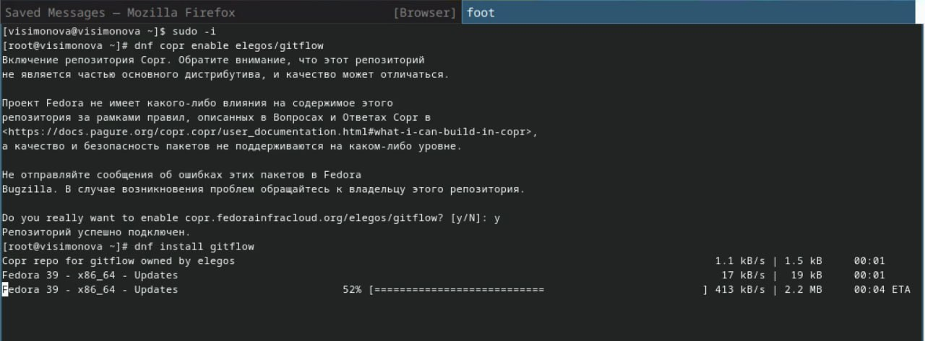

Рис. 1: Установка git-flow

## 4.2 Установка Node.js

На Node.js базируется программное обеспечение для семантического версионирования и общепринятых коммитов.(рис. 2).

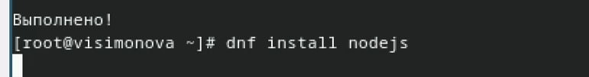

Рис. 2: Установка Node.js

Выполняю команды (рис. 3).

Установка Node.js

Рис. 3: Установка Node.js

## 4.3 Настройка Node.js

Для работы с Node.js добавляю каталог с исполняемыми файлами, устанавливаемыми yarn, в переменную PATH.Запускаю установку (рис. 4).

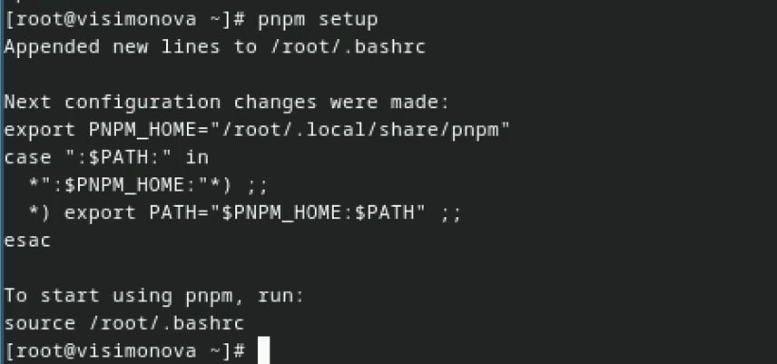

Рис. 4: Настройка Node.js

Выполняю команду source ~/.bashrc (рис. 5).

Настройка Node.js

Рис. 5: Настройка Node.js

## 4.4 Общепринятые коммиты

Устанавливаю commitizen.Данная программа используется для помощи в форматировании коммитов.(скрипт git cz)(рис. 6).

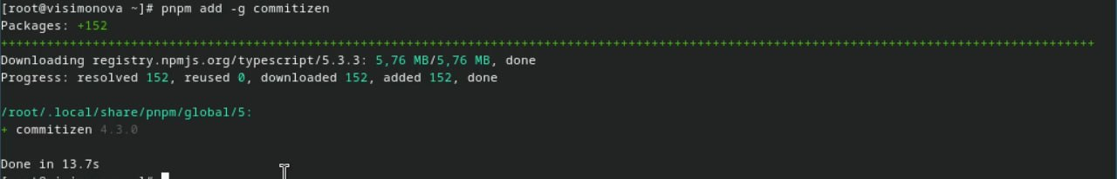

Рис. 6: Установка программы

Устqанавливаю standard-changelog. Данная программа используется для помощи в создании логов.(рис. 7).

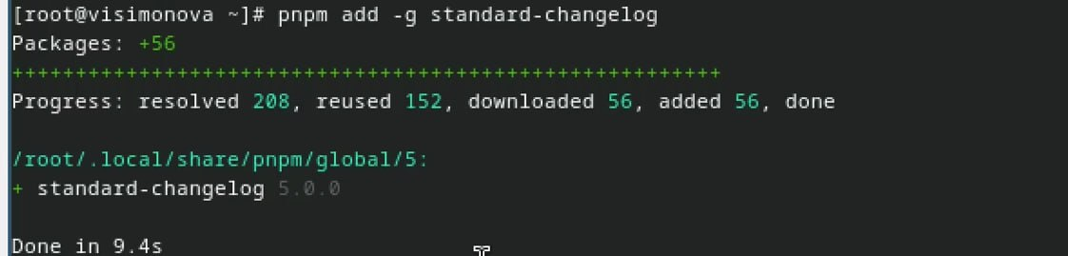

Рис. 7: Установка программы

Создаю новый git репозиторий (рис. 8).

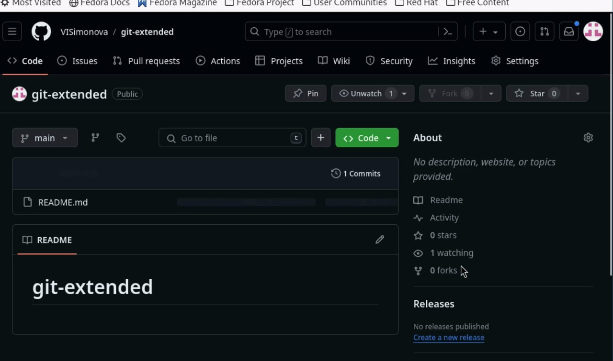

Рис. 8: Создание репозитория

Клонирую репощиторий к себе на компьютер делаею первый коммит и выкладываю на github (рис. 9).

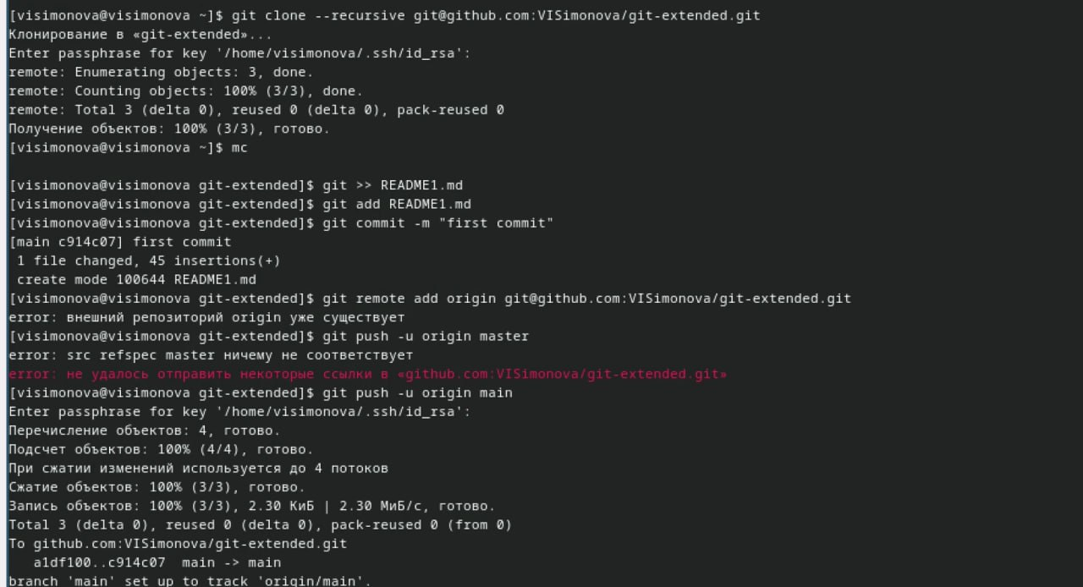

Рис. 9: Создание репозитория

Конфигурация для пакетов Node.js (рис. 10).

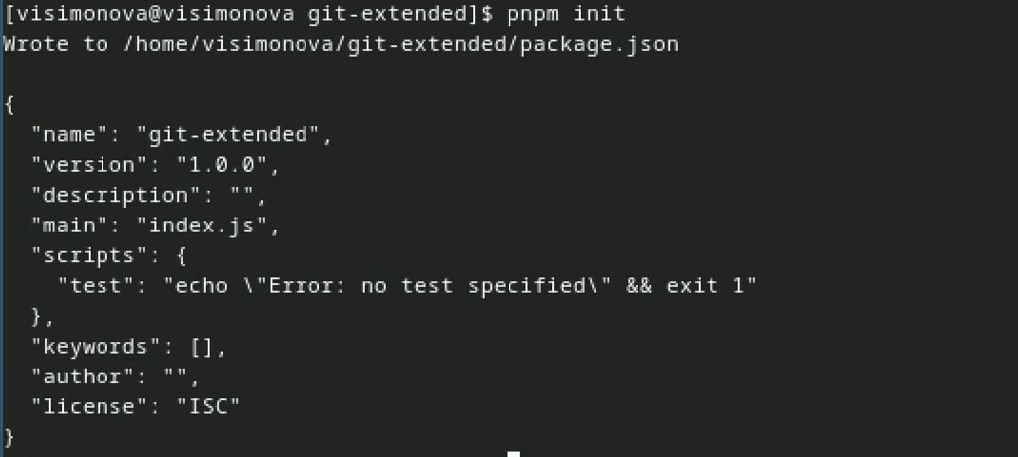

Рис. 10: Конфигурация общепринятых коммитов

Изменяю файл package.json (рис. 11).

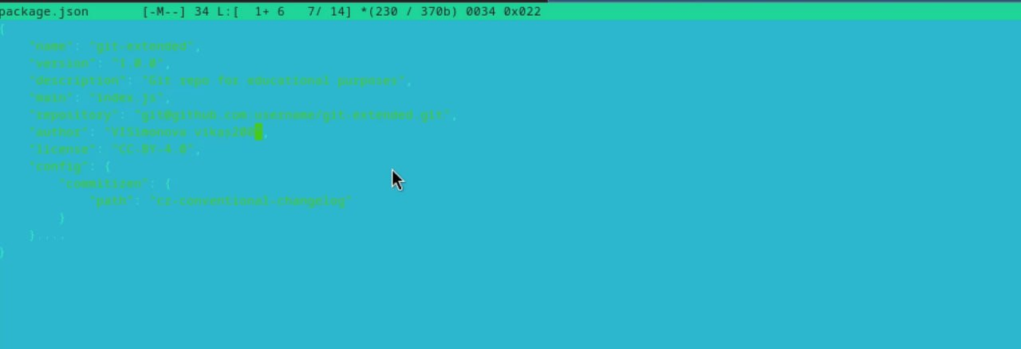

Рис. 11: Изменяю файл

Добавляю новые файлы выполняю коммит и отправляю на github (рис. 12).

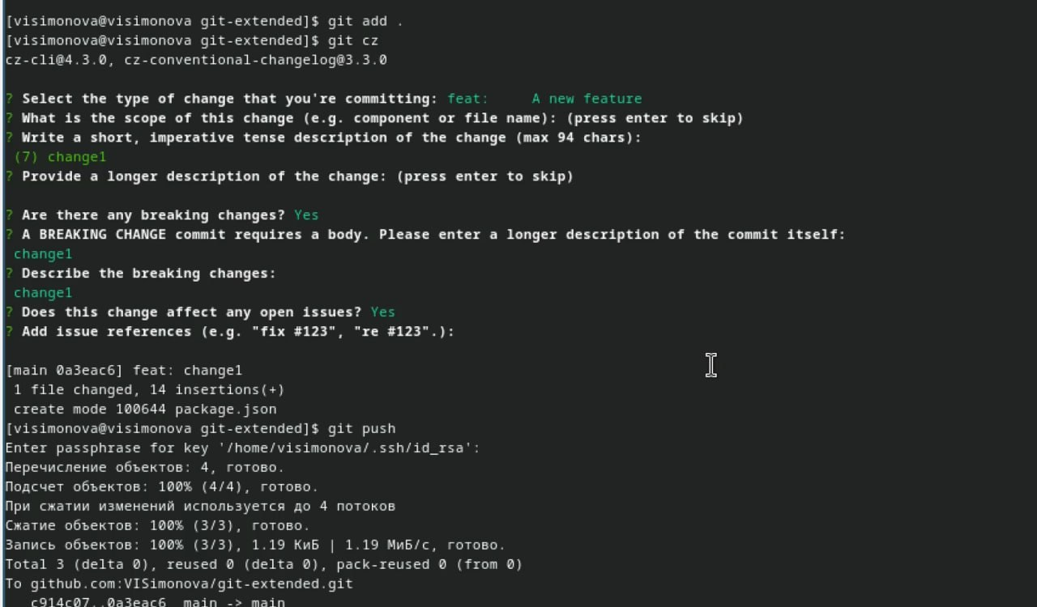

Рис. 12: Отправка на github

Инициализируем git-flow (рис. 13).

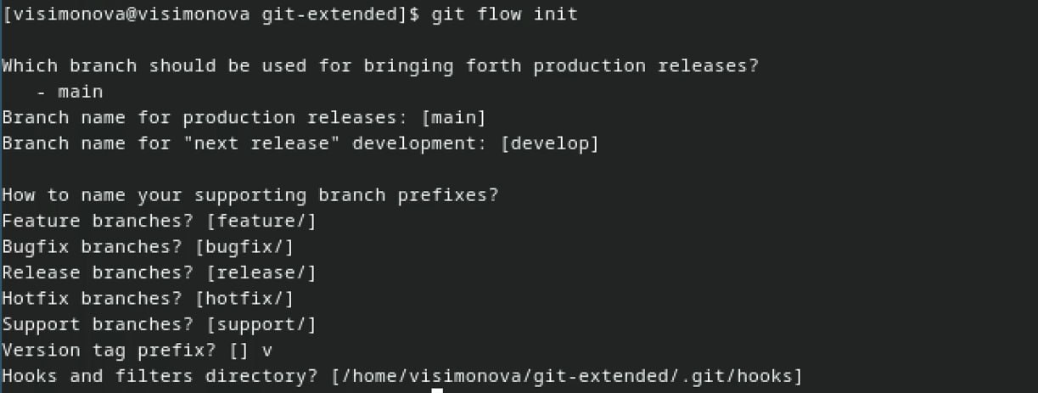

Рис. 13: Инициализация

Проверяю ветку и загружаю репощиторий в хранилище (рис. 14).

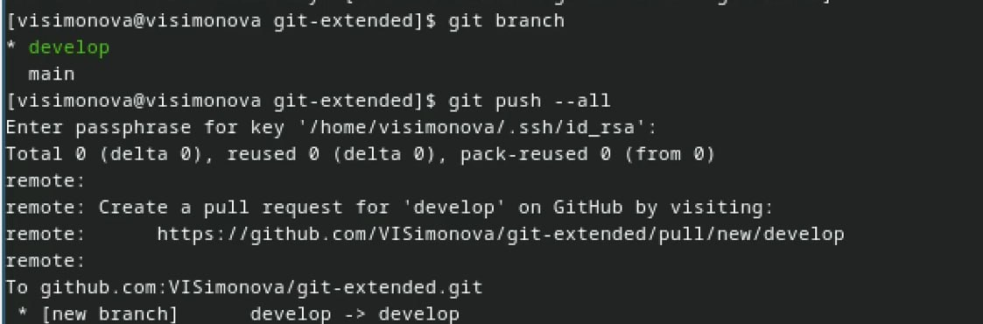

Рис. 14: Загрузка репозитория

Установливаю внешнюю ветку как вышестоящую для этой ветки. Создадаю релиз с версией 1.0.0. Создадаю журнал изменений. Добавляю журнал изменений в индекс (рис. 15).

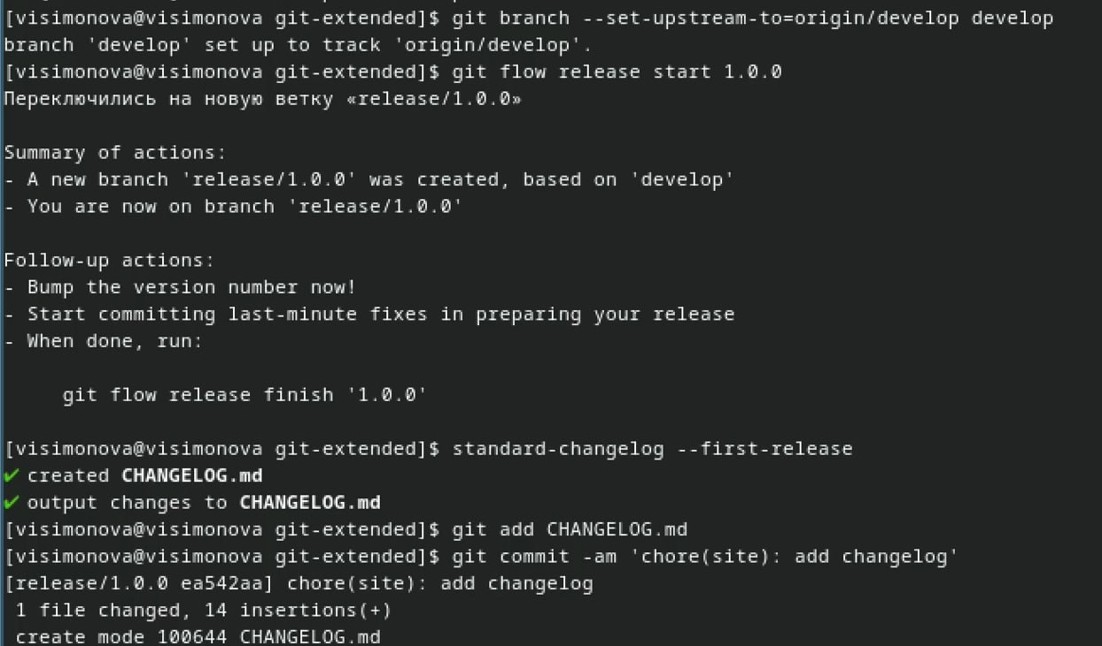

Рис. 15: Установка внешней ветки

Заливаю релизную ветку в основную (рис. 16).

Сливаю ветки

Рис. 16: Сливаю ветки

Обозначаю цель изменений (рис. 17).

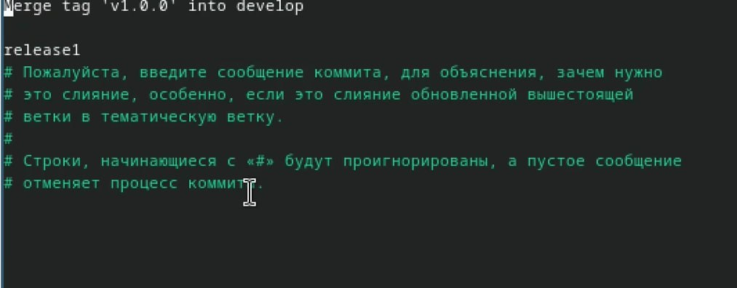

Рис. 17: Комментарии

Вижу сообщение об успешном завершении процесса (рис. 18).

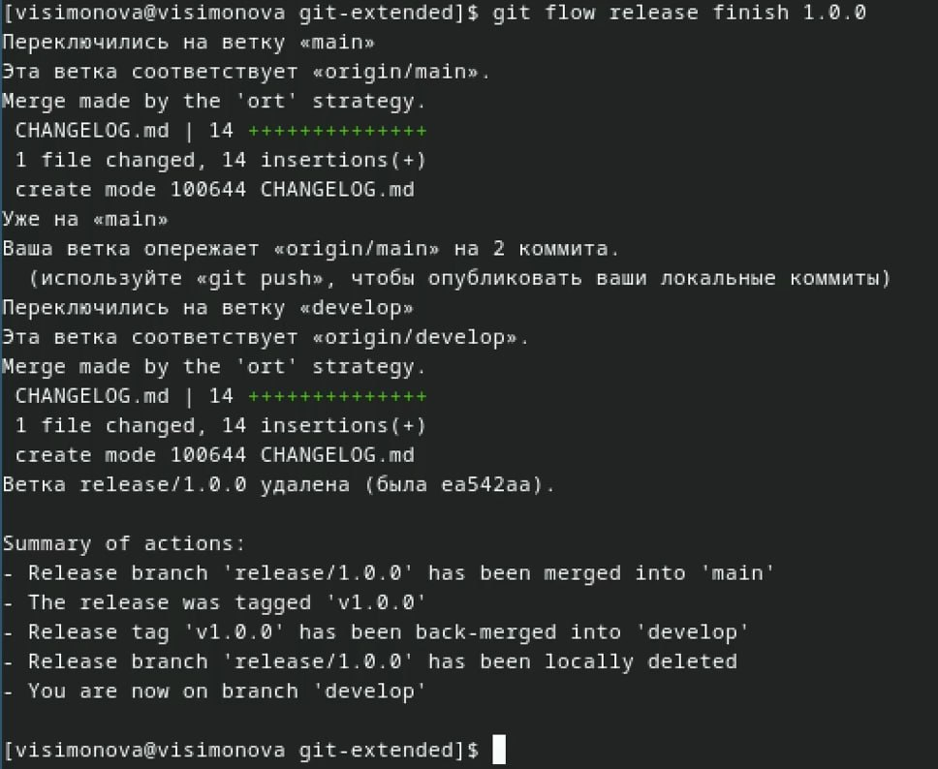

Рис. 18: Завершение

Отправляю данные на github и создаю релиз (рис. 19).

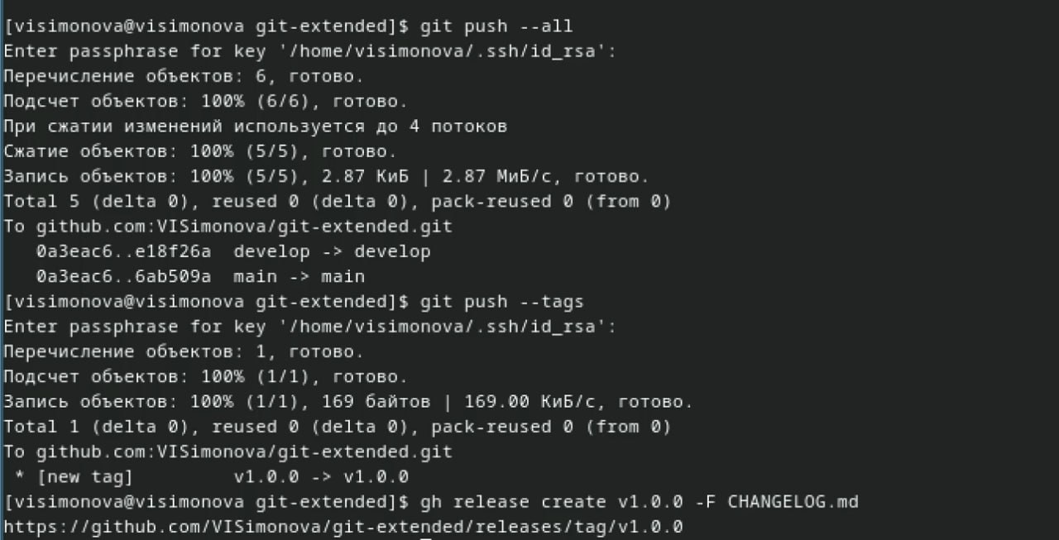

Рис. 19: Отправка файлов

Проверяю созданный релиз вводя полученную ссылку в адресную строку (рис. 20).

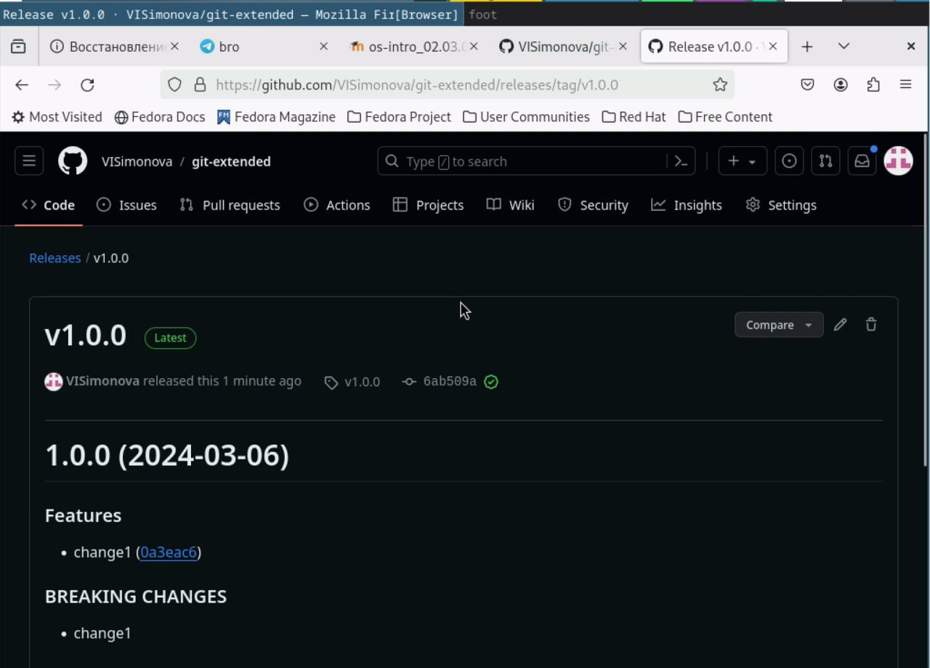

Рис. 20: Готовый релиз

Создадю ветку для новой функциональности и сразу же объелиняю её с веткой разработки (рис. 21).

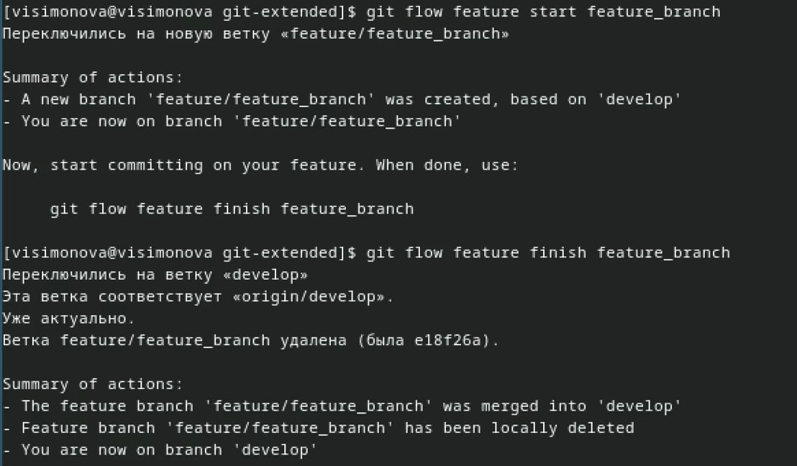

Рис. 21: Новая ветка

Создаю релиз с версией 1.2.3 (рис. 22).

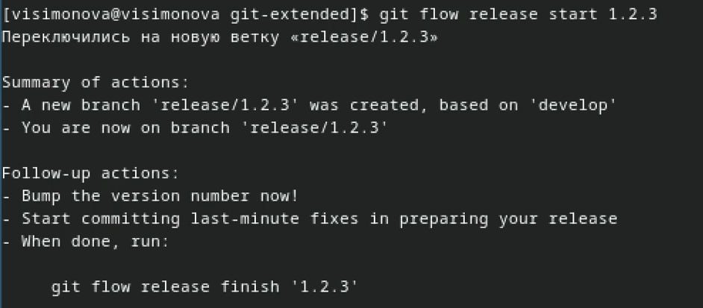

Рис. 22: Новый релиз

Изменяю номер версии в файле package.json. (рис. 23).

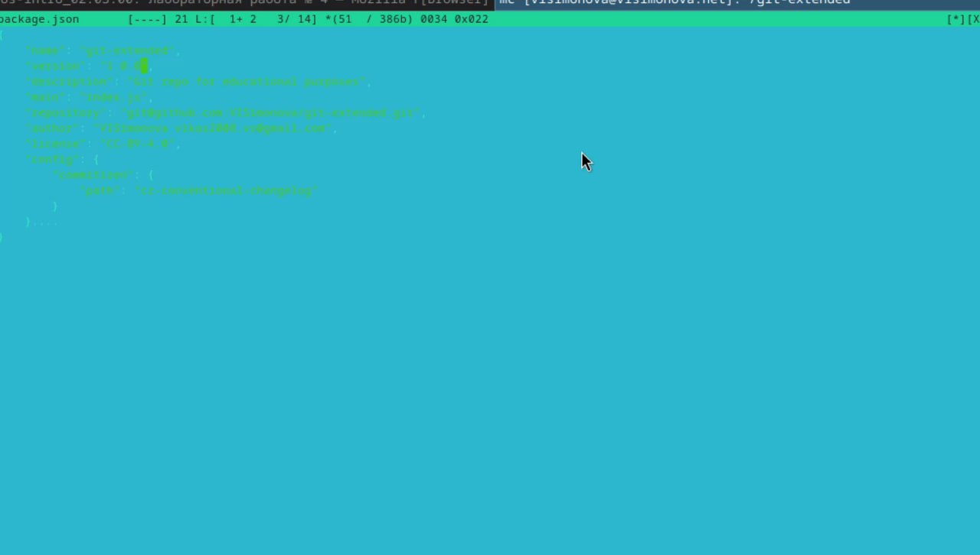

Рис. 23: Новый номер релиза

Создадаю журнал изменений. Добавляю журнал изменений в индекс.Отправляю данные (рис. 24).

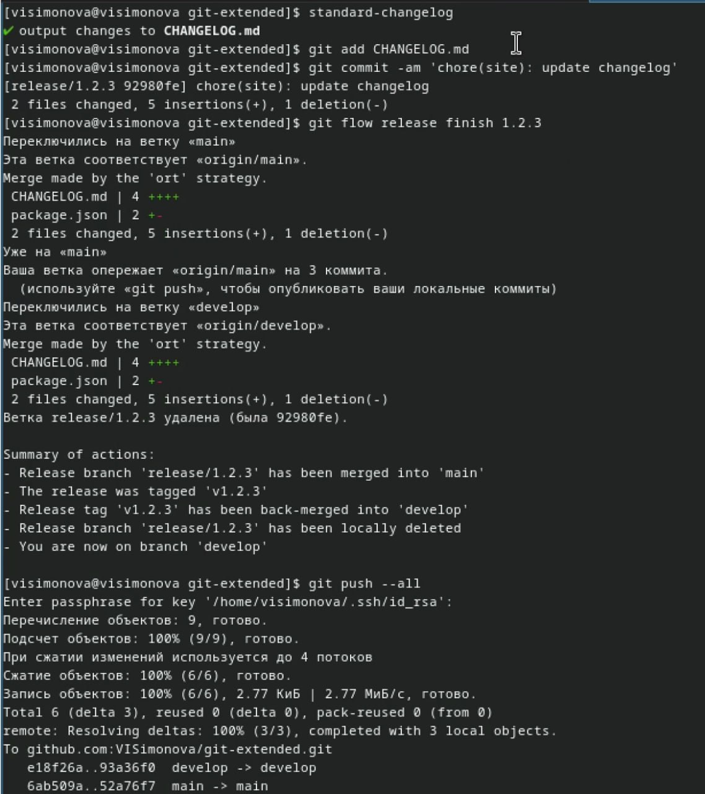

Рис. 24: Новый номер релиза

Отправляю данные на github. Создаю релиз на github с комментарием из журнала изменений (рис. 25).

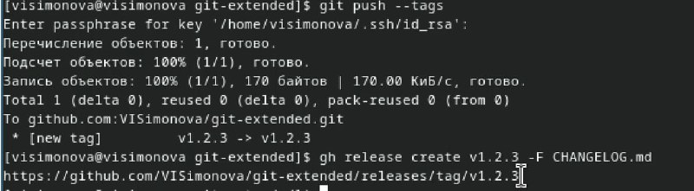

Рис. 25: Новый номер релиза

Проверяю созданный релиз вводя полученную ссылку в адресную строку (рис. 26).

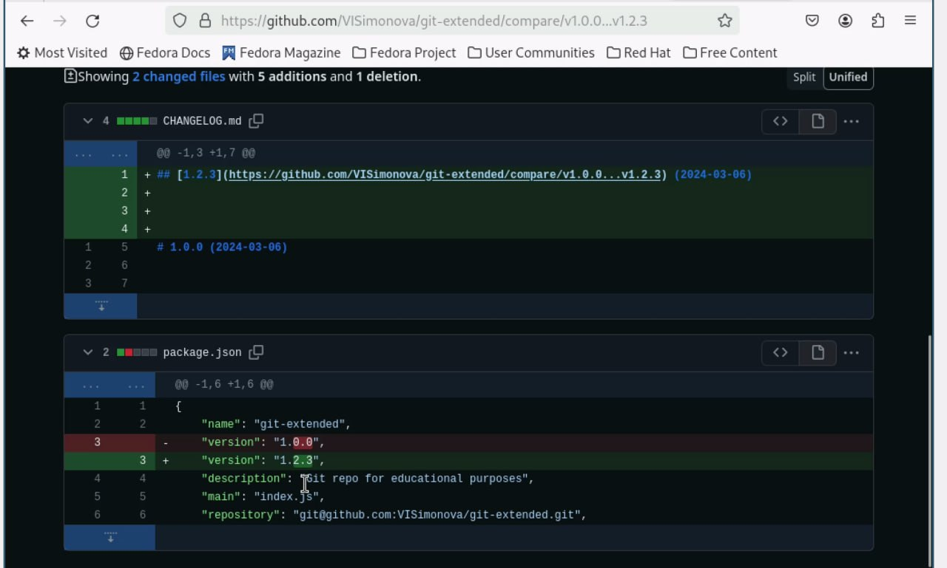

Рис. 26: Готовый релиз

# 5 Выводы

Получила практические навыки работы с репозиториями git

# Список литературы

1. Dash, P. Getting Started with Oracle VM VirtualBox / P. Dash. – Packt Publishing Ltd, 2013. – 86 сс.
2. Colvin, H. VirtualBox: An Ultimate Guide Book on Virtualization with VirtualBox. VirtualBox / H. Colvin. – CreateSpace Independent Publishing Platform, 2015. – 70 сс.
3. Vugt, S. van. Red Hat RHCSA/RHCE 7 cert guide : Red Hat Enterprise Linux 7 (EX200 and EX300) : Certification Guide. Red Hat RHCSA/RHCE 7 cert guide / S. van Vugt. – Pearson IT Certification, 2016. – 1008 сс.
4. Робачевский, А. Операционная система UNIX / А. Робачевский, С. Немнюгин, О. Стесик. – 2-е изд. – Санкт-Петербург : БХВ-Петербург, 2010. – 656 сс.
5. Немет, Э. Unix и Linux: руководство системного администратора. Unix и Linux / Э. Немет, Г. Снайдер, Т.Р. Хейн, Б. Уэйли. – 4-е изд. – Вильямс, 2014. – 1312 сс.
6. Колисниченко, Д.Н. Самоучитель системного администратора Linux : Системный администратор / Д.Н. Колисниченко. – Санкт-Петербург : БХВ-Петербург, 2011. – 544 сс.
7. Robbins, A. Bash Pocket Reference / A. Robbins. – O’Reilly Media, 2016. – 156 сс.